졸업작품 작업일지 |  | 작성자 | 2020180033 장명운  2020184021 우상훈  2020184026 이종진 | 팀명 | 이방인  ( Outlander )
주차 | 19 | 기간 | 2025.05.12. ~ 2025.05.18. | 지도교수 | 정 내 훈(서명)
이번주 한일 | 장명운: 애니메이션 키프레임 보정 추출, 제거한 compute pass 되돌리기  애니메이션 블렌딩을 통한 부드러운 상태 전환 구현, BV 애니메이션 설계  우상훈: 작성  이종진: Cascade Shadow Map 개선, Animation도 Shadow 적용

<상세 수행내용>
장명운:
- 애니메이션 키프레임 보정 추출
  - 애니메이션을 추출할 때에,
일정 정도 이상의 누적 변화가 translation, rotation, scale 중 하나에서 관측되어야
키프레임으로 만들어 추출되도록 했었다.
그런데 그 기준값을 모든 애니메이션 클립에 대해서 동일하게 설정하면,
움직임이 적은 Idle 애니메이션과 움직임이 큰 Sprint 애니메이션 사이의 키프레임 수 차이가 크다.
따라서 애니메이션 클립마다 기준값을 다르게 설정할 수 있도록 하였다.
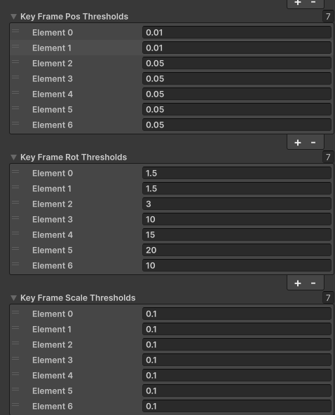
[그림 1] 애니메이션 클립(인덱스)마다 키 프레임 추출 기준 누적 변화량을 다르게 설정
- 제거한 compute pass 되돌리기
  - 본들의 toLocal 행렬과 toWorld 행렬을 곱하는데 사용할 MatMul compute pass를 다시 추가했다.
    - Vertex Shader에 해당 행렬곱을 내포한 뒤로
본당 한 번의 행렬곱이, (버텍스 * 4)당 한 번 수행되고 있었다.
    - 우리 게임은 적어도 200개 이상의 많은 애니메이션되는 객체를 렌더링하고,
bone의 개수보다야 vertex의 개수가 20배는 더 많으므로,
cpu-gpu 사이의 데이터 upload, readback으로 인한 오버헤드를 상쇄하고 성능 이득을 볼 수 있다.
- 애니메이션 블렌딩을 통한 부드러운 상태 전환 구현
  - 페이드인, 페이드아웃, 순환 애니메이션(애니메이션1->애니메이션2->…->애니메이션1) 등
다양한 애니메이션 시퀀스를 구현하였다.
  - 애니메이션 컨트롤러가 FSM을 내장하고 있어, 상태 전환 시
해당 상태 전환에 지정된 애니메이션 시퀀스들을 플레이한다.
애니메이션 시퀀스들은 코루틴으로 구현되었다.
    - 간단한 예를 들자면, Idle -> Walk 상태 전환 시 Idle 애니메이션을 FadeOut 시키고,
Walk 애니메이션을 FadeIn 시키는 것이다.
    - 순환 애니메이션 중 현재 재생되고 있는 애니메이션을 찾아 FadeOut 시킬 수 있다.
    - FadeOut 하려는 애니메이션이 몇 % 재생되었느냐에 따라
FadeIn 하려는 애니메이션의 시작 지점을 설정한다.
  - 상태전환이 진행 중인 와중에 다른 상태전환이 새롭게 요청될 수 있다.
동일한 애니메이션 인스턴스의 애니메이션 시퀀스를 교체할 경우,
이전 애니메이션 시퀀스가 완료되지 않은 상태에서 제거된다.
    - 이때, 맞물려있는 애니메이션 시퀀스들도 같이 제거하기 위해
해당 애니메이션 시퀀스를 담는 RAII 객체를 코루틴 본문의 시작점에 둔다.
이미 재생중인 애니메이션에 대해 애니메이션 시퀀스를 교체하면 만료된
애니메이션 시퀀스의 코루틴 핸들이 나오는데,
이는 awaitable 객체를 co_await 하면서 발생하므로 awaitable 객체가 자체적으로
해당 코루틴 핸들을 관리해야 한다.
    - 한편, std::coroutine_handle<Promise>::destroy()는 코루틴 본문의 지역변수들에 대해서는
소멸자를 호출해주는데 반해, 해당 코루틴이 co_await 연산자를 통해 대기하고 있는
awaitable 객체의 소멸자는 불러주지 않는다! (Visual Studio 컴파일러 버그?)
때문에, awaitable 객체에는 따로 소멸자가 불려야 하는 객체를 담을 수가 없다.
소멸자에서 파괴해야 할 코루틴 핸들을
awaitable 객체의 await_suspend 함수에서 AnimationController에 등록해놓고,
AnimationController가 각 애니메이션 시퀀스들의 업데이트가 끝난 후
등록된 객체들을 해제하도록 하였다.
    - 이 짓들을 하지 않았을 때, 생성된 코루틴 수와 제거된 코루틴 수를 체크해보면
초당 2개 정도 생성된 코루틴 수가 더 많게 된다.
즉, 메모리 릭이다…
  - 플레이어의 속력에 따라, 그리고 플레이어의 속도와 forward 방향 벡터의 내적값에 따라
상태 전환 이벤트를 발생시킨다.
    - 따라서 플레이어가 움직이는 방향, 속도에 따라 적절한 애니메이션이 재생된다.
- BV(Bounding Volume) 애니메이션 설계
  - 우리 게임은 부위별 충돌이 있기 때문에, Bounding Volume을 애니메이션해야 하고,
그것은 서버에서 수행되기 때문에 pre-sampled animation 방식을 사용해야 한다.
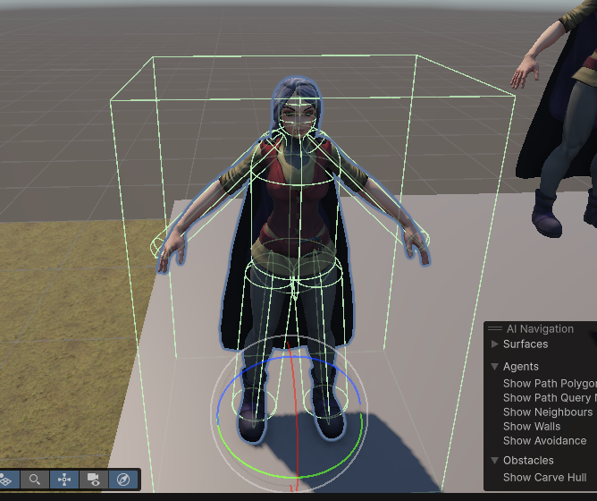
[그림 2] 캐릭터의 BVH (테스트용으로 최상위 BV를 박스로 설정)
  - bounding volume마다 영향을 받을 bone index와 bone weight를 4개씩 두고,
추출할 때 미리 지정된 FPS값으로 스켈레톤에 대해 애니메이션을 샘플링한 뒤
프레임마다의 본들의 변환을 블렌딩하여 각 프레임에서의 bounding volume의 변환을 추출한다.
    - pre-sampled animation은 이미 구현했으므로,
캐릭터에 대해서 vertex shader에서 수행하고 있는 정점 블렌딩과 같은 동작을 수행하기만 하면
된다.
    - 이를 위한 추출 및 가져오기 코드, 올바르게 애니메이션되고 있는지 관찰하기 위한
bounding volume rendering 코드가 작성중에 있다.

우상훈:
- Thread Pool 구현
class ThreadPool {
public:
ThreadPool( ) = delete;

ThreadPool( uint8 numThread )
: numThread_( numThread ), workerThreads_( ),
jobs_( ), stop_( false ) {
if ( numThread == 0 ) {
throw std::runtime_error( "ThreadPool: numThread is 0" );
}

workerThreads_.reserve( numThread );
for ( auto i = 0; i < numThread; ++i ) {
workerThreads_.emplace_back( [this]( ) {
this->workerThread( );
} );
}
}

ThreadPool( const ThreadPool& ) = delete;
ThreadPool( ThreadPool&& ) noexcept = delete;
ThreadPool& operator=( const ThreadPool& ) = delete;
ThreadPool& operator=( ThreadPool&& ) noexcept = delete;

~ThreadPool( ) {
stop_.store( true );

for ( auto& thread : workerThreads_ ) {
thread.join( );
}
}

template<class F, class... Args>
std::future< std::invoke_result_t<F, Args...> > enqueueJob( F&& f, Args&&... args ) {
if ( stop_.load( ) ) {
throw std::runtime_error( "ThreadPool is stopped" );
}

using returnType = std::invoke_result_t<F, Args...>;
auto job = std::make_shared< std::packaged_task<returnType( )> >(
std::bind( std::forward<F>( f ), std::forward<Args>( args )... ) );

auto jobResultFuture = job->get_future( );

{
auto lock = std::lock_guard<std::mutex>(mtxJob_);
jobs_.push([job](){ (*job)(); });
}
cvJob_.notify_one();

return jobResultFuture;
}

private:
uint8 numThread_;
std::vector<std::thread> workerThreads_;
std::queue< std::function<void( )> > jobs_;
std::atomic_bool stop_;
std::condition_variable cvJobs_;
std::mutex mtxJob_;

void workerThread( ) {
while ( true ) {
auto lock = std::unique_lock<std::mutex>(mtxJob_);
cvJob_.wait(lock, [this](){ return !jobs_.empty() || stop_; });
if( stop_ && jobs_empty() ){
return;
}

auto job = std::move(jobs_.front());
jobs_.pop();
lock.unlock();

job( );
}
}
};
가장 중요하게 볼 부분은 enqueueJob 함수이다.
쓰레드는 자신이 실행해야 하는 임의의 함수 프로토타입을 런타임에 알 수 없으므로 template으로
함수와 인자들을 받는다.

다음으로는 std::invoke_result_t로 함수의 반환 타입을 알아오는 부분과
넘겨받은 인자의 불필요한 복사를 막기위해 perfect forwarding 패턴을 사용한 부분,
지역 변수인 job이 소멸하여 예외를 내뱉는 것을 방지하기 위해
std::shared_ptr을 사용하는 부분을 눈여겨볼 수 있다.
jobs_.push([job](){ (*job)(); }); 와 같이 queue에 람다 함수를 push할 때,
job을 복사하여 job이 소멸하는 것을 막았다.

- lock free queue를 사용함으로써 더욱 효율적인 병렬 처리가 가능해짐
기존에 std::condition_variable과 std::mutex를 사용하여 lock과 unlock으로 공유 자원에 대한
동기화를 구현했던 것을 lock free queue 자료구조를 사용하여 lock free 환경으로
코드를 재구성하였다.
https://github.com/cameron314/concurrentqueue - lock free queue 자료구조를 제공해줌

template<class F, class... Args>
std::future< std::invoke_result_t<F, Args...> > enqueueJob( F&& f, Args&&... args ) {
if ( stop_.load( ) ) {
throw std::runtime_error( "ThreadPool is stopped" );
}

using returnType = std::invoke_result_t<F, Args...>;
auto job = std::make_shared< std::packaged_task<returnType( )> >(
std::bind( std::forward<F>( f ), std::forward<Args>( args )... ) );

auto jobResultFuture = job->get_future( );

jobs_.enqueue( [job]( ) { ( *job )( ); } );

return jobResultFuture;
}

void workerThread( ) {
while ( !stop_.load( ) ) {
auto job = std::function<void( )>( );
jobs_.try_dequeue( job );

if ( !job ) {
continue;
}

job( );
}
}
workerThread의 종료 조건으로는 try_dequeue로 얻어온 함수가 없다면 job은 nullptr이므로
job이 nullptr라면 반복문을 계속 돌며 stop_의 값을 확인하여 빠져나오도록 구현하였다.

lock free 자료 구조를 사용하는 데에는 어려움을 겪진 않았지만,
아직 lock free 구조에 대한 이해가 없는 상태에서 사용한 것이므로
다음 할 일은 해당 구조에 대한 공부이다.

이종진:
Cascade Shadow Map을 여전히 개선하지 못했다.
Animation이 적용된 코드와 Merge하여 Animation쪽도 Cascade Shadow Map이 적용되도록 코드를 고쳤다.

문제점 정리 | 네트워킹과 렌더링으로 인한 렉이  심하다. | 해결 방안 | Move Packet 전송 주기를 더 길게 한다.  deferred shading을 한다.
다음 주차 | 20 | 다음 기간 | 2025.05.19. ~ 2025.05.25.
다음주 할 일 | 우상훈:  장명운: 캐릭터가 땅 위를 걸어다니도록 지형 충돌처리 구현,  Bounding Volume의 애니메이션 구현 및 애니메이션 된 Bounding Volume간의 충돌처리,  충돌처리와 애니메이션을 조합하여 최소한 1대1 전투 구현  이종진: Cascade Shadow Map 개선, UI 작업
지도교수
Comment

